附件
山东高校毕业生就业信息网
就业见习管理系统使用说明

一、基本内容
（一）见习基地资格确定：各市高校毕业生就业主管部门负责确定本辖区内单位的见习基地资格。
（二）岗位信息发布：就业见习基地提供的见习岗位，须在信息网上提交，所在市高校毕业生就业主管部门审核通过后发布。
（三）见习报名：择业派遣期内未就业山东生源高校毕业生，凭本人用户名、密码进入系统，选择一个岗位进行报名。
（四）各市高校毕业生就业主管部门管理：各市高校毕业生就业主管部门登录系统，查看本市各见习单位的岗位上报情况并审查；查看毕业生报名情况并进行资格审查；相关统计功能。
（五）录取毕业生：毕业生报名审核通过后，由就业见习基地组织实施双选活动并在网上录取毕业生。
二、具体功能介绍
（一）各市高校毕业生就业主管部门用户
1、就业见习基地资格确定
各市高校毕业生就业主管部门用户登录信息网后，辖区内单位已经认定为就业见习单位的，在左边栏目树中点击“省内单位管理”栏目，把单位修改成就业见习单位即可。如图：
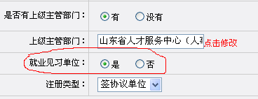
2、就业见习管理栏目具体操作
在左边栏目树中找到“就业见习管理”栏目，此栏目包含就业见习岗位审核、就业见习报名审核、就业见习单位统计、就业见习单位各岗位情况统计等子栏目。如图：
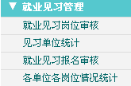
（1）就业见习岗位审核：点击此栏目可看到辖区内就业见习单位上报的岗位信息并审核。审核通过后毕业生方可看到此岗位信息，进行报名操作。如图：
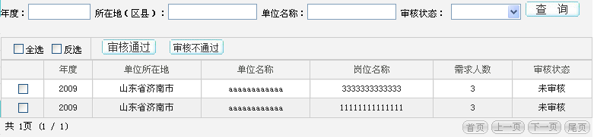
（2）就业见习报名审核：点击此栏目可看到毕业生的报名情况。点击“待市级审核人数”进行审核，审核通过后，毕业生的相关信息即可显示在就业见习基地管理账户待录取名单中。如图：
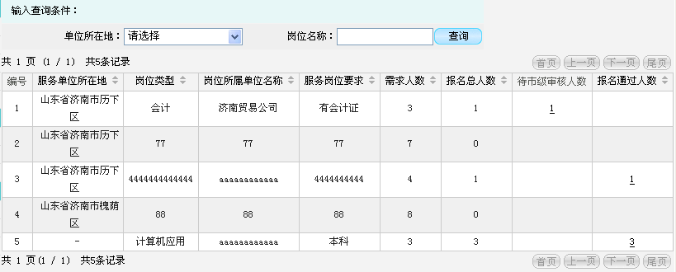
（3）见习单位统计：点击此栏目可统计辖区内就业见习单位数。如图：
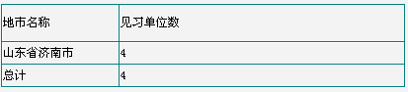
（4）各单位各岗位情况统计：点击此栏目可统计辖区内各单位各就业见习岗位的有关情况。如图：
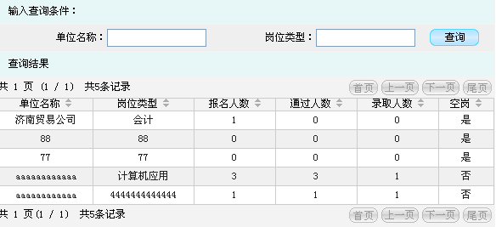

（二）就业见习基地用户
就业见习基地用户登录信息网后在左边栏目树中即可看到“就业见习管理”栏目。如图：
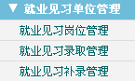
1、就业见习岗位管理：点击就业见习岗位管理栏目，可看到本单位发布的岗位信息、目前状态等，并可在审核通过前，撤销岗位信息。如图：
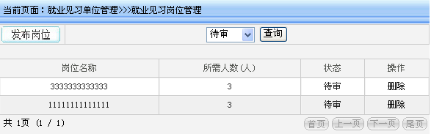
2、就业见习录取管理：点击就业见习录取管理栏目，可看到报本单位见习岗位毕业生的详细信息。如要录取毕业生，可点击已报人数中的数值进行详细查看并进行录取操作。如点击录取人数则显示录取的毕业生详细信息，点击未录取人数则显示未录取毕业生详细信息。如图：
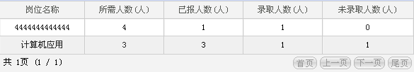
3、就业见习补录管理：点击就业见习补录管理栏目，可以填写提交拟补录毕业生的相关信息。为保证信息正确，采取导入毕业生信息的方式。具体方法是：输入毕业生姓名，身份证号及毕业院校，点击“导入毕业生信息”按钮进行查询导入。
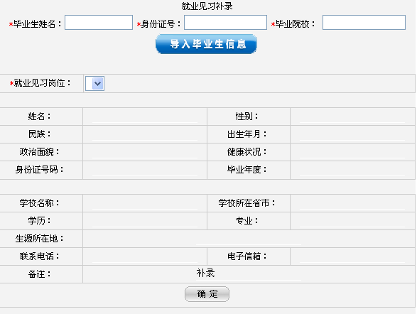

（三）毕业生用户
毕业生用户通过信息网首页的“就业见习”专栏进入登录通道，凭本人在信息网的用户名、密码登录，即可看到就业见习岗位信息，选择合适岗位报名。
